

高爾夫》南區熱血傳承賽，陳志忠2020年首冠
羅開Golf 頻道2020年4月30日 下午8:54
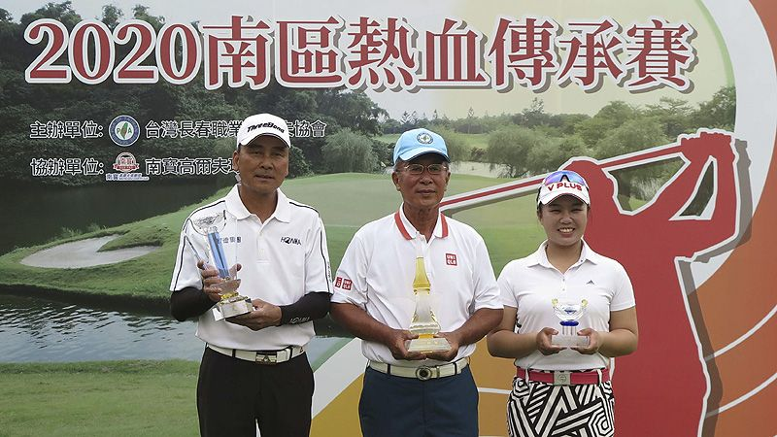
【羅開新聞中心Thomas綜合報導 圖提供/TSPGA】台灣長春賽事-2020南區熱血傳承賽，四月三十日在台南大內的南寶高爾夫俱樂部完成第二回合圓滿落幕，台灣名將「雙鷹球王」陳志忠收尾洞八呎小鳥關鍵一推，連續兩天打出低標三桿的六十九桿，以總成績低於標準六桿的一百三十八桿，一桿險差，贏得今年首冠。
淡水名將汪德昌今天也繳出六十九桿佳績，兩回合一百三十九桿，獲得第二名。高雄好手林德明今天打出七十三桿，以一百四十二桿，排名第三。
台灣名將呂文德打出七十桿，李勝忠七十三桿，兩人同以一百四十三桿，並列在第四名。
超級長春方面，昨天首回合以七十歲打出六十九桿獲得同齡同桿獎（Ageshot）的陳振輝，今天打出七十一桿，連兩天都交出紅字成績，以兩回合低標四桿的一百四十桿，六桿勝差，贏得四十二年職業生涯首冠。林豐懋獲第二名，兩回合總桿為一百四十六桿。
業餘青少年組，十六歲、台南一中一年級生江語葳以兩回合一百四十九桿贏得冠軍，是她繼2018長春巡迴挑戰賽-霧峰站、2019中區熱血傳承慈善賽(松柏嶺)之後，個人參加長春職業賽的第三冠。陳柏睿以兩桿之差獲得第二名。
今天領先組出發，陳志忠落後翁永田兩桿，與林德明同桿。結果陳志忠最後打出六鳥、一柏忌及一個雙柏忌的六十九桿，翁永田爆出八十桿。陳志忠在收尾的第十八洞，兩桿標準桿攻上果嶺，距洞約八呎，他推進小鳥，以一桿勝差奪冠。
推進關鍵鳥推後，陳志忠興奮地握拳為自己精彩的表現喝采。陳志忠說，這個鳥推距離不長，卻有難度，需要抓點左曲路線。「當下我並不確知汪德昌的成績，不過我有預感，這個推桿很可能會是能否獲勝的關鍵。所以當我看到小白球進洞的那一刻，真的感到非常振奮！」
陳志忠說，先前他因椎間盤突出，導致使不出力而困擾，「後來經長庚醫師打針診治，目前已完全康復。連續兩星期的比賽，我都能維持極佳狀態，擊球品質也很優異，這從我每回合都交出紅字成績可以反映出來。」陳志忠說，今年首冠帶給他更大的信心，迎戰接下來每一場賽事，爭取更多的勝利。
超級長春冠軍陳振輝說，現在已經很少參加比賽，能在本週南區傳承賽開胡，感到興奮，卻也是始料未及。他認為這兩天可以連續打出紅字佳績的關鍵，「這星期的推桿真的超好。」
出身高雄球場的陳振輝說，他是在1978年成為職業選手，但歷經TPGA、TSPGA迄今四十二年來，還沒贏過冠軍，最好只有第二名。「所以今天這個冠軍就是我職業生涯首冠。若有人問我上一次冠軍是什麼時候，那真的是在久遠的業餘時期了。」至於首冠到手後，未來是否會改變態度多參加比賽？陳振輝說，還是要再看看。

